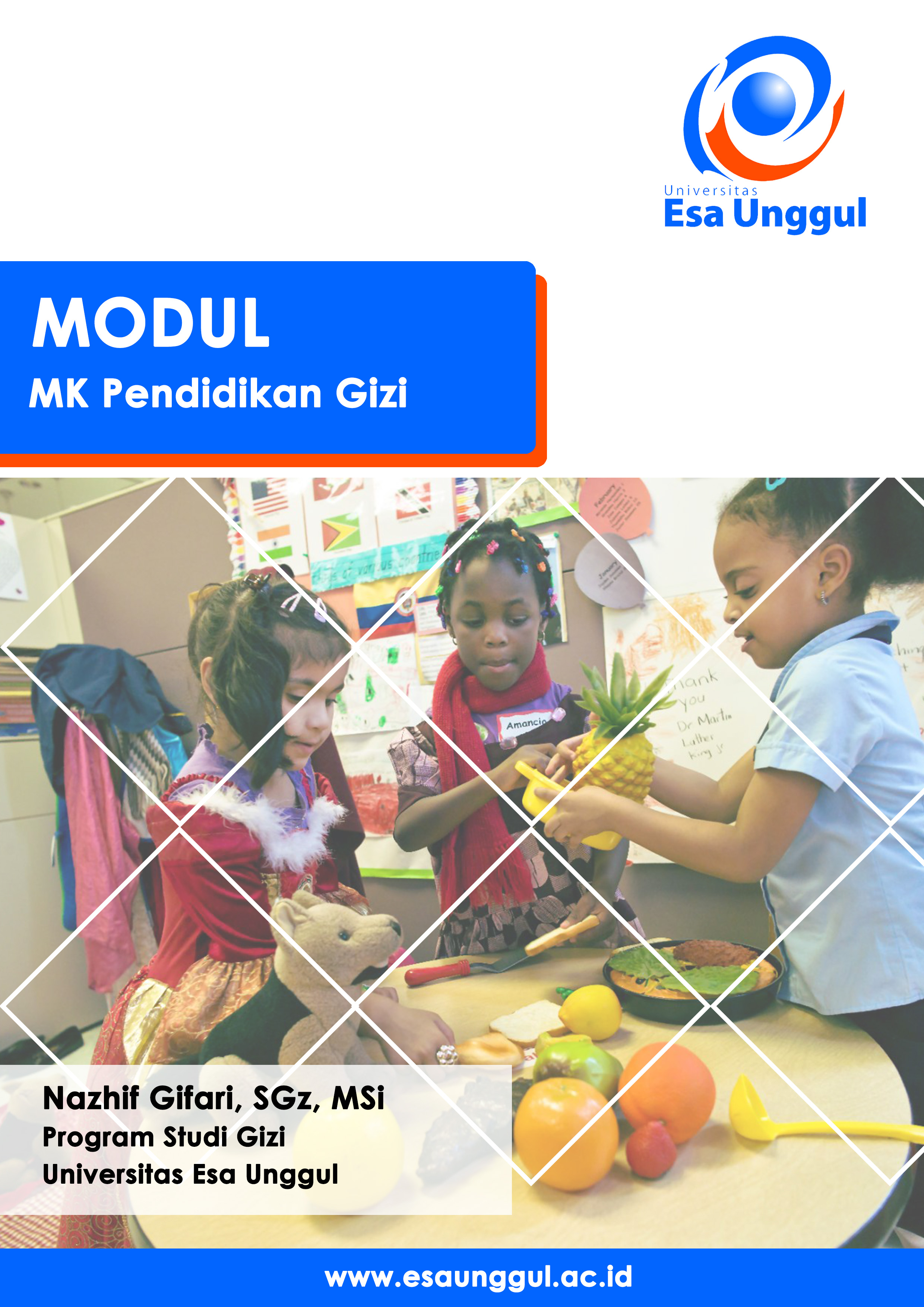
PERTEMUAN II
MK Pendidikan Gizi (Online)
Nazhif Gifari, SGz, MSi

Tujuan
Mahasiswa mampu menjelaskan secara detail pedoman gizi seimbang

Pendahuluan
Gizi merupakan bagian dari substansi pangan dan tubuh manusia yang penting berperan penting dalam mendukung hidup sehat, cerdas dan produktif (Hardinsyah, 2016). Terdapat berbagai macam kegiatan yang dilaksanakan dalam rangka menumbuhkan kesadaran dan ketertarikan masyarakat dibidang gizi salah satunya seperti yang tertuang dalam rencana aksi Kementerian Kesehatan RI yaitu meningkatkan pendidikan gizi masyarakat melalui penyediaan materi Komunikasi Informasi dan Edukasi (KIE) dan kampanye gizi. Selain itu, beberapa kegiatan yang terkait untuk meyadarkan masyarakat dalam bidang gizi antara lain promosi gizi, penyuluhan gizi, advokasi gizi, pelatihan gizi dan konsultasi gizi (Fikhayati D. A., Gres, Hidayah, Manafe, & Sulistiyowati, 2016).

Pola makan merupakan perilaku paling penting yang dapat mempengaruhi keadaan gizi.Hal ini disebabkan karena kuantitas dan kualitas makanan dan minuman yang dikonsumsi akan mempengaruhi tingkat kesehatan individu dan masyarakat. Agar tubuh tetap sehat dan terhindar dari berbagai penyakit kronis atau penyakit tidak menular (PTM) terkait gizi, maka pola makan masyarakat perlu ditingkatkan kearah konsumsi gizi seimbang.Keadaan gizi yang baik dapat meningkatkan kesehatan individu dan masyarakat. Gizi yang optimal sangat penting untuk pertumbuhan normal serta perkembangan fisik dan kecerdasan bayi, anak-anak, serta seluruh kelompok umur. Gizi yang baik membuat berat badan normal atau sehat, tubuh tidak mudah terkena penyakit infeksi, produktivitas kerja meningkat serta terlindung dari penyakit kronis dan kematian dini (Kemenkes 2013).

Riskesdas 2007, 2010, 2013 menunjukkan bahwa Indonesia masih memiliki masalah kekurangan gizi. Kecenderungan prevalensi kurus (wasting) anak balita dari 13,6% menjadi 13,3% dan menurun 12,1%. Sedangkan kecenderungan prevalensi anak balita pendek (stunting) sebesar 36,8%, 35,6%, 37,2%. Prevalensi gizi kurang (underweight) berturut-turut 18,4%, 17,9% dan 19,6%. Prevalensi kurus anak sekolah sampai remaja. Riskesdas 2010 sebesar 28,5% [Kemenkes, 2007, 2010, 2013]. Pengaruh kekurangan gizi pada 1000 hari pertama kehidupan yaitu sejak janin sampai anak berumur dua tahun, tidak hanya terhadap perkembangan fisik, tetapi juga terhadap perkembangan kognitif yang pada gilirannya berpengaruh terhadap kecerdasan dan ketangkasan berpikir serta terhadap produktivitas kerja. Kekurangan gizi pada masa ini juga dikaitkan dengan risiko terjadinya penyakit kronis pada usia dewasa, yaitu kegemukan, penyakit jantung dan pembuluh darah, hipertensi, stroke dan diabetes (Kemenkes 2013).

Defnisi Gizi Seimbang merupakan susunan pangan sehari-hari yang mengandung zat gizi dalam jenis dan jumlah yang sesuai dengan kebutuhan tubuh, dengan memperhatikan prinsip keanekaragaman pangan, aktivitas fisik, perilaku hidup bersih dan mempertahankan berat badan normal untuk mencegah masalah gizi.
Hubungan Gizi Seimbang dan Pendidikan gizi:

- Pendidikan Gizi harus dikenalkan dari sejak dini karena pendidikan gizi sebagai gerbang utama kesehatan.

Pengenalan gizi seimbang dimulai harus dari sedini mungkin tentunnya dengan pendidikan gizi yang tepat. Tepat dalam penyampaian dan cara mengedukasi gizi seimbang. Pengenalan sejak kecil mempermudah proses pengenalan, karena saat masih dini daya ingat dan penyaluran pendidikan gizi seimbang akan lebih mudah.

- Pendidikan gizi merupakan upaya mengembangkan pengetahuan dan sikap tentang peranan makanan yang bergizi seimbang bagi kesehatan manusia (Suhardjo 2003).

Melalui pendidikan gizi kita dapat mengembangkan dan meningkatkan pengetahuan dan sikap tentang gizi seimbang. Ilmu terus berkembang sama halnya dengan ilmu gizi yang juga terus berkembang.

- Pendidikan gizi sangat diperlukan untuk membentuk sikap positif terhadap makanan bergizi dalam rangka membentuk kebiasaan makan yang baik (Khomsan 2000).

Kebiasaan dan perilaku makan yang baik merupakan proses dari pendidikan gizi yang baik. Untuk menjadikan kebiasaan yang baik tentunya dimulai dari pengetahuan yang baik.

Enpat Pilar Gizi Seimbang

Pedoman Gizi Seimbang yang telah diimplementasikan di Indonesia sejak tahun 1955 merupakan realisasi dari rekomendasi Konferensi Pangan Sedunia di Roma tahun 1992. Pedoman tersebut menggantikan slogan “4 Sehat 5 Sempurna” yang telah diperkenalkan sejak tahun 1952 dan sudah tidak sesuai lagi dengan perkembangan ilmu pengetahuan dan teknologi (IPTEK) dalam bidang gizi serta masalah dan tantangan yang dihadapi. Dengan mengimplementasikan pedoman tersebut diyakini bahwa masalah gizi beban ganda dapat teratasi. Prinsip Gizi Seimbang terdiri dari 4 (empat) Pilar yang pada dasarnya merupakan rangkaian upaya untuk menyeimbangkan antara zat gizi yang keluar dan zat gizi yang masuk dengan memonitor berat badan secara teratur (Kemenkes 2014). Dapat dilihat dibawah ini Gambar Tumpung Gizi Seimbang.
Perjalanan sejarah gizi seimbang:

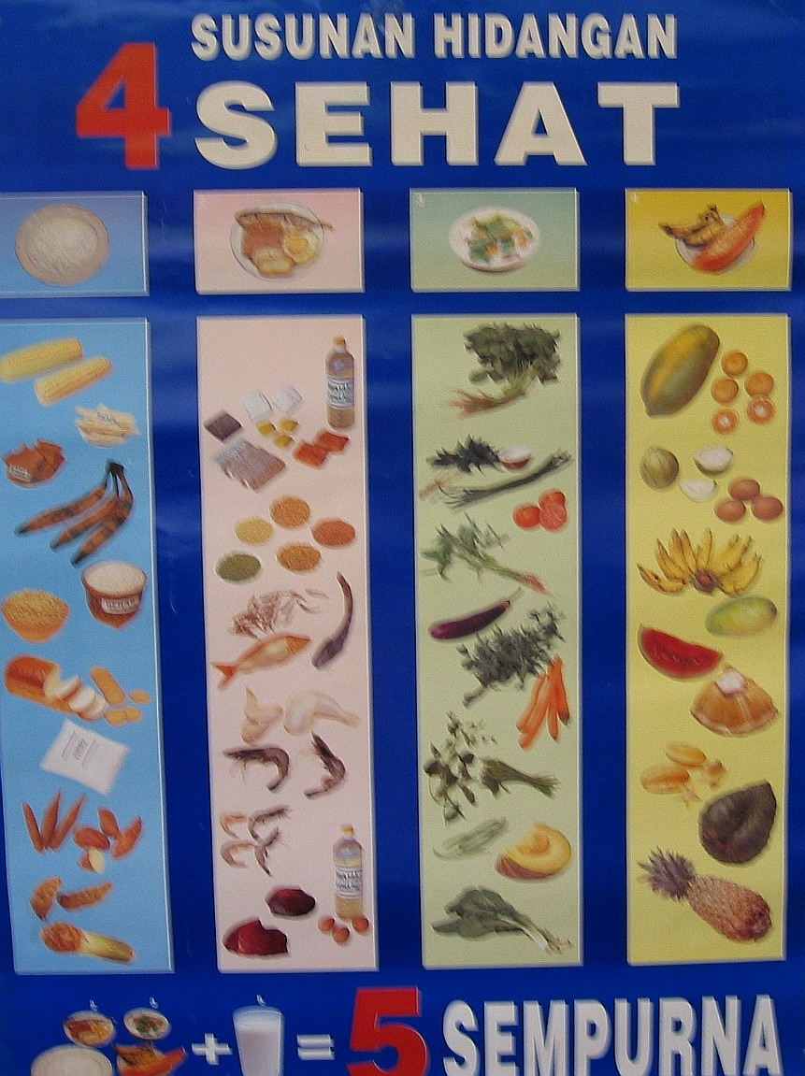
Empat Sehat Lima Sempurna adalah kampanye yang dilakukan pemerintah sejak tahun 1955 untuk membuat masyarakat memahami pola makan yang benar. Dalam konsep 4 sehat 5 sempurna, makanan dibagi atas empat sumber nutrisi penting, yaitu makanan pokok, lauk pauk, sayur-mayur, buah-buahan, dan disempurnakan dengan susu bila mampu, menjadi lima sempurna. Konsep ini menekankan pentingnya empat golongan makanan berupa sumber kalori untuk tenaga, protein untuk pembangun, sayur dan buah sumber vitamin dan mineral untuk pemeliharaan.

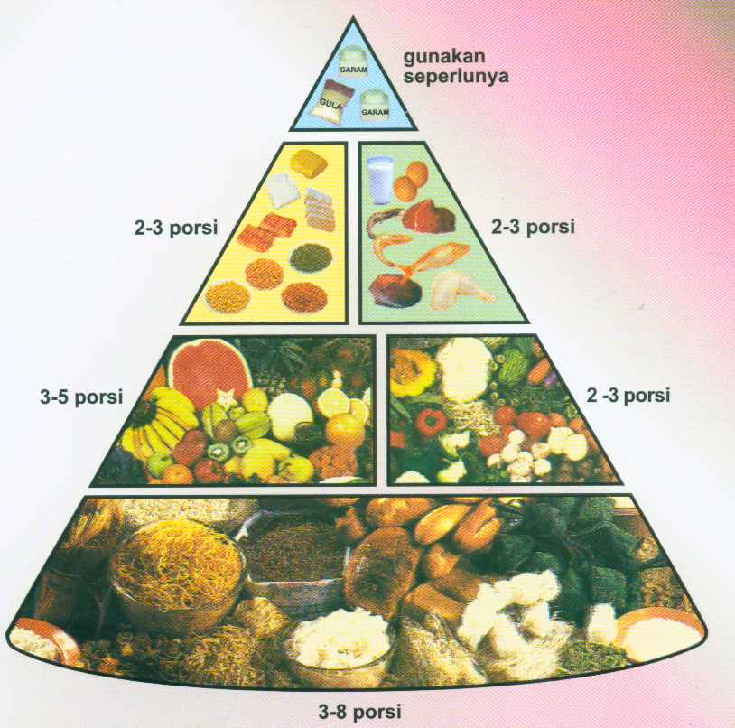

Pada tahun 1995, Departemen Kesehatan mengenalkan Pedoman Umum Gizi Seimbang [PUGS] yang dijabarkan dalam 13 pesan dasar.

Pada tahun 2014, Pedoman Gizi Seimbang baru ini sebagai penyempurnaan pedoman-pedoman yang lama, bila diibaratkan rumah maka ada 4 (empat) pilar prinsip yang harus dipenuhi agar rumah tersebut dapat berdiri.

Tujuan dan Sasaran Pedoman Gizi Seimbang

Tujuan Pedoman Gizi Seimbang (PGS) bertujuan untuk menyediakan pedoman makan dan berperilaku sehat bagi seluruh lapisan masyarakat berdasarkan prinsip konsumsi anekaragam pangan, perilaku hidup bersih, aktivitas fisik dan mempertahankan berat badan normal. Tujuan PGS ini juga akan masyarakat Indonesia bisa lebih sehat dan berprestasi sehingga kualitas SDM di Indonesia meningkat. Sasaran Sasaran PGS adalah penentu kebijakan, pengelola program, dan semua pemangku kepentingan antara lain Lembaga Swadaya Masyarakat, organisasi profesi, organisasi keagamaan, perguruan tinggi, media massa, dunia usaha, dan mitra pembangunan internasional (Kemenkes 2014).

Visual Gizi Seimbang

Visual adalah bentuk atau gambar, yang bila dimanca negara disebut panduan pangan (Food Guide), ada yang berbentuk piramida, bentuk Pagoda, bentuk Gasing dan lain sebagainya sesuai nilai-nilai yang berkembang dimasing- masing negara. Visual gizi seimbang adalah bentuk gizi seimbang yang menggambarkan semua prinsip Gizi Seimbang yaitu beragam pangan, kebersihan dan keamanan pangan, aktifitas fisik dan pemantaun berat badan bagi masyarakat di suatu wilayah atau bangsa. Ada dua visual gizi seimbang, yaitu 1) Tumpeng Gizi Seimbang dan 2) Piring Makanku, Porsi Sekali Makan. Tumperng gizi Seimbang dimaksudkan sebagai gambaran dan penjelasan sederhana tentang panduan porsi (ukuran) makanan dan minum serta aktifitas fisik sehari-hari, termasuk cuci tangan sebelum dan sesudah makan serta memantau berat badan. Tumpeng Gizi Seimbang yang baru ini merupakan penyempurnaan dari tumpeng Gizi Seimbang yang sebelumnya, setelah mendapat masukan dari berbagai pihak termasuk ujicoba lapangan kepada petugas kesehatan dan non kesehatan ditingkat kecamatan dan para kader dan peserta posyandu (Kemenkes 2014).

Dalam buku yang dikeluarkan oleh Kementerian Kesehatan RI (2014), Empat Pilar dalam Gizi Seimbang ini yaitu:

1. Mengonsumsi makanan beragam

Tidak ada satupun jenis makanan yang mengandung semua jenis zat gizi yang dibutuhkan tubuh untuk menjamin pertumbuhan dan mempertahankan kesehatannya, kecuali Air Susu Ibu (ASI) untuk bayi baru lahir sampai berusia 6 bulan.

2. Membiasakan perilaku hidup bersih

Penyakit infeksi merupakan salah satu faktor penting yang mempengaruhi status gizi seseorang secara langsung, terutama anak-anak. Seseorang yang menderita penyakit infeksi akan mengalami penurunan nafsu makan sehingga jumlah dan jenis zat gizi yang masuk ke tubuh berkurang. Sebaliknya pada keadaan infeksi, tubuh membutuhkan zat gizi yang lebih banyak untuk memenuhi peningkatan metabolisme pada orang yang menderita infeksi terutama apabila disertai panas. Pada orang yang menderita penyakit diare, berarti mengalami kehilangan zat gizi dan cairan secara langsung akan memperburuk kondisinya. Demikian pula sebaliknya, seseorang yang menderita kurang gizi akan mempunyai risiko terkena penyakit infeksi karena pada keadaan kurang gizi daya tahan tubuh seseorang menurun, sehingga kuman penyakit lebih mudah masuk dan berkembang. Kedua hal tersebut menunjukkan bahwa hubungan kurang gizi dan penyakit infeksi adalah hubungan timbal balik.

3. Melakukan aktivitas fisik.
Aktivitas fisik yang meliputi segala macam kegiatan tubuh termasuk olahraga merupakan salahsatu upaya untuk menyeimbangkan antara pengeluaran dan pemasukan zat gizi utamanyasumber energi dalam tubuh. Aktivitas fisik memerlukan energi. Selain itu, aktivitas fisik juga memperlancar sistem metabolisme di dalam tubuh termasuk metabolisme zat gizi. Oleh karenanya, aktivitas fisik berperan dalam menyeimbangkan zat gizi yang keluar dari dan yang masuk ke dalam tubuh.
4. Mempertahankan dan memantau Berat Badan (BB) normal
Bagi orang dewasa salah satu indikator yang menunjukkan bahwa telah terjadi keseimbangan zat gizi di dalam tubuh adalah tercapainya Berat Badan yang normal, yaitu Berat Badan yang sesuai untuk Tinggi Badannya. Indikator tersebut dikenal dengan Indeks Masa Tubuh (IMT). Oleh karena itu, pemantauan BB normal merupakan hal yang harus menjadi bagian dari ‘Pola Hidup’ dengan ‘Gizi Seimbang’, sehingga dapat mencegah penyimpangan BB dari BB normal, dan apabila terjadi penyimpangan dapat segera dilakukan langkah-langkah pencegahan dan penanganannya.

10 Pesan Gizi Seimbang:
- Syukuri dan nikmati anekaragam makanan

Kualitas atau mutu gizi dan kelengkapan zat gizi dipengaruhi oleh keragaman jenis pangan yang dikonsumsi.Semakin beragam jenis pangan yang dikonsumsi semakin mudah untuk memenuhi kebutuhan gizi. Bahkan semakin beragam pangan yang dikonsumsi semakin mudah tubuh memperoleh berbagai zat lainnya yang bermanfaat bagi kesehatan. Oleh karena itu konsumsi anekaragam pangan merupakan salah satu anjuran penting dalam mewujudkan gizi seimbang.
- Banyak makan sayuran dan cukup buah-buahan

Secara umum sayuran dan buah-buahan merupakan sumber berbagai vitamin, mineral, dan serat pangan. Sebagian vitamin, mineral yang terkandung dalam sayuran dan buah-buahan berperan sebagai antioksidan atau penangkal senyawa jahat dalam tubuh. Berbeda dengan sayuran, buah-buahan juga menyediakan karbohidrat terutama berupa fruktosa dan glukosa. Sayur tertentu juga menyediakan karbohidrat , seperti wortel dan kentang sayur. Sementara buah tertentu juga menyediakan lemak tidak jenuh seperti buah alpokat dan buah merah. Oleh karena itu konsumsi sayuran dan buah-buahan merupakan salah satu bagian penting dalam mewujudkan gizi seimbang.
- Biasakan mengonsumsi lauk pauk yang mengandung protein tinggi

Lauk pauk terdiri dari pangan sumber protein hewani dan pangan sumber protein nabati. Kelompok pangan lauk pauk sumber protein hewani meliputi daging ruminansia (daging sapi, daging kambing, daging rusa dll), daging unggas (daging ayam, daging bebek dll), ikan termasuk seafood, telur dan susu serta hasil olahnya. Kelompok Pangan lauk pauk sumber protein nabati meliputi kacang-kacangan dan hasil olahnya seperti kedele, tahu, tempe, kacang hijau, kacang tanah, kacang merah, kacang hitam, kacang tolo dan lain-lain.
- Biasakan mengonsumsi anekaragam makanan pokok

Makanan pokok adalah pangan mengandung karbohidrat yang sering dikonsumsi atau telah menjadi bagian dari budaya makan berbagai etnik di Indonesia sejak lama.Contoh pangan karbohidrat adalah beras, jagung, singkong, ubi, talas, garut, sorgum, jewawut, sagu dan produk olahannya. Indonesia kaya akan beragam pangan sumber karbohidrat tersebut..Disamping mengandung karbohidrat, dalam makanan pokok biasanya juga terkandung antara lain vitamin B1 (tiamin), B2 (riboflavin) dan beberapa mineral. Mineral dari makanan pokok ini biasanya mempunyai mutu biologis atau penyerapan oleh tubuh yang rendah. Serealia utuh seperti jagung, beras merah, ketan hitam, atau biji-bijian yang tidak disosoh dalam penggilingannya mengandung serat yang tinggi.Serat ini penting untuk melancarkan buang air besar dan pengendalian kolesterol darah.
- Batasi konsumsi pangan manis, asin dan berlemak

Peraturan Menteri Kesehatan nomor 30 tahun 2013 tentang Pencantuman Informasi Kandungan Gula, Garam dan Lemak serta Pesan Kesehatan untuk Pangan Olahan dan Pangan Siap Saji menyebutkan bahwa konsumsi gula lebih dari 50 g (4 sendok makan), natrium lebih dari 2000 mg (1 sendok teh) dan lemak/minyak total lebih dari 67 g (5 sendok makan) per orang per hari akan meningkatkan risiko hipertensi, stroke, diabetes, dan serangan jantung.
- Biasakan Sarapan

Sarapan adalah kegiatan makan dan minum yang dilakukan antara bangun pagi sampai jam 9 untuk memenuhi sebagian kebutuhan gizi harian (15-30% kebutuhan gizi) dalam rangka mewujudkan hidup sehat, aktif, dan produktif.
- Biasakan minum air putih yang cukup dan aman

Air merupakan salah satu zat gizi makro esensial, yang berarti bahwa air dibutuhkan tubuh dalam jumlah yang banyak untuk hidup sehat, dan tubuh tidak dapat memproduksi air untuk memenuhi kebutuhan ini. Sekitar dua- pertiga dari berat tubuh kita adalah air.
- Biasakan membaca label pada kemasan pangan

Label adalah keterangan tentang isi, jenis, komposisi zat gizi, tanggal kadaluarsa dan keterangan penting lain yang dicantumkan pada kemasan (Depkes, 1995).
- Cuci tangan pakai sabun dengan air bersih mengalir

Manfaat melakukan 5 langkah mencuci tangan yaitu membersihkan dan membunuh kuman yang menempel secara cepat dan efektif karena semua bagian tangan akan dicuci menggunakan sabun.
- Lakukan aktivitas fisik yang cukup dan pertahankan berat badan normal

Aktivitas fisik adalah setiap gerakan tubuh yang meningkatkan pengeluaran tenaga/energi dan pembakaran energi. Aktivitas fisik dikategorikan cukup apabila seseorang melakukan latihan fisik atau olah raga selama 30 menit setiap hari atau minimal 3-5 hari dalam seminggu. Beberapa aktivitas fisik yang dapat dilakukan antara lain aktivitas fisik sehari-hari seperti berjalan kaki, berkebun, menyapu, mencuci, mengepel, naik turun tangga dan lain-lain. Latihan fisik adalah semua bentuk aktivitas fisik yang dilakukan secara terstruktur dan terencana, dengan tujuan untuk meningkatkan kesegaran jasmani.
Gizi Seimbang untuk Berbagai Kelompok

Hal penting yang membedakan 4 sehat 5 sempurna yang lain adalah adanya gizi seimbang berdasarkan kelompok umur:

Gizi Seimbang untuk Ibu Hamil dan Ibu Menyusui

Dalam Buku Gizi Seimbang oleh Kementerian Kesehaan RI (2014), Gizi Seimbang untuk Ibu Hamil dan Ibu Menyusui mengindikasikan bahwa konsumsi makanan ibu hamil dan ibu menyusui harus memenuhi kebutuhan untuk dirinya dan untuk pertumbuhan serta perkembangan janin/bayinya. Oleh karena itu ibu hamil dan ibu menyusui membutuhkan zat gizi yang lebih banyak dibandingkan dengan keadaan tidak hamil atau tidak menyusui, tetapi konsumsi pangannya tetap beranekaragam dan seimbang dalam jumlah dan proporsinya. Janin tumbuh dengan mengambil zat-zat gizi dari makanan yang dikonsumsi oleh ibunya dan dari simpanan zat gizi yang berada di dalam tubuh ibunya. Selama hamil atau menyusui seorang ibu harus menambah jumlah dan jenis makanan yang dimakan untuk mencukupi kebutuhan pertumbuhan bayi dan kebutuhan ibu yang sedang mengandung bayinya serta untuk memproduksi ASI. Bila makanan ibu sehari-hari tidak cukup mengandung zat gizi yang dibutuhkan, maka janin atau bayi akan mengambil persediaan yang ada didalam tubuh ibunya, seperti sel lemak ibu sebagai sumber kalori; zat besi dari simpanan di dalam tubuh ibu sebagai sumber zat besi janin/bayi. Demikian juga beberapa zat gizi tertentu tidak disimpan di dalam tubuh seperti vitamin C dan vitamin B yang banyak terdapat di dalam sayuran dan buah- buahan. Sehubungan dengan hal itu, ibu harus mempunyai status gizi yang baik sebelum hamil dan mengonsumsi makanan yang beranekaragam baik proporsi maupun jumlahnya. Peran seorang Ibu dalam mendukung 1000 HPK dapat tercermin dari pengaplikasian Gizi Seimbang dari Ibu hamil dan menysui.

Gizi Seimbang untuk Bayi 0-6 bulan

Gizi seimbang untuk bayi 0-6 bulan cukup hanya dari ASI. ASI merupakan makanan yang terbaik untuk bayi oleh karena dapat memenuhi semua zat gizi yang dibutuhkan bayi sampai usia 6 bulan, sesuai dengan perkembangan sistem pencernaannya, murah dan bersih. Oleh karena itu setiap bayi harus memperoleh ASI Eksklusif yang berarti sampai usia 6 bulan hanya diberi ASI saja.

Gizi Seimbang untuk Anak 6-24 bulan

Pada anak usia 6-24 bulan, kebutuhan terhadap berbagai zat gizi semakin meningkat dan tidak lagi dapat dipenuhi hanya dari ASI saja. Pada usia ini anak berada pada periode pertumbuhan dan perkembangan cepat, mulai terpapar terhadap infeksi dan secara fisik mulai aktif, sehingga kebutuhan terhadap zat gizi harus terpenuhi dengan memperhitungkan aktivitas bayi/anak dan keadaan infeksi. Agar mencapai gizi seimbang maka perlu ditambah dengan Makanan Pendamping ASI atau MP-ASI, sementara ASI tetap diberikan sampai bayi berusia 2 tahun. Pada usia 6 bulan, bayi mulai diperkenalkan kepada makanan lain, mula-mula dalam bentuk lumat, makanan lembik dan selanjutnya beralih ke makanan keluarga saat bayi berusia 1 tahun.
Ibu sebaiknya memahami bahwa pola pemberian makanan secara seimbang pada usia dini akan berpengaruh terhadap selera makan anak selanjutnya, sehingga pengenalan kepada makanan yang beranekaragam pada periode ini menjadi sangat penting. Secara bertahap, variasi makanan untuk bayi usia 6-24bulan semakin ditingkatkan, bayi mulai diberikan sayuran dan buah-buahan, lauk pauk sumber protein hewani dan nabati, serta makanan pokok sebagai sumber kalori. Demikian pula jumlahnya ditambahkan secara bertahap dalam jumlah yang tidak berlebihan dan dalam proporsi yang juga seimbang.

Gizi Seimbang untuk Anak usia 2-5 tahun

Kebutuhan zat gizi anak pada usia 2-5 tahun meningkat karena masih berada pada masa pertumbuhan cepat dan aktivitasnya tinggi. Demikian juga anak sudah mempunyai pilihan terhadap makanan yang disukai termasuk makanan jajanan. Oleh karena itu jumlah dan variasi makanan harus mendapatkan perhatian secara khusus dari ibu atau pengasuh anak, terutama dalam “memenangkan” pilihan anak agar memilih makanan yang bergizi seimbang. Disamping itu anak pada usia ini sering keluar rumah sehingga mudah terkena penyakit infeksi dan kecacingan, sehingga perilaku hidup bersih perlu dibiasakan untuk mencegahnya.

Gizi Seimbang untuk Anak 6-9 tahun

Anak pada kelompok usia ini merupakan anak yang sudah memasuki masa sekolah dan banyak bermain diluar, sehingga pengaruh kawan, tawaran makanan jajanan, aktivitas yang tinggi dan keterpaparan terhadap sumber penyakit infeksi menjadi tinggi. Sebagian anak usia 6-9 tahun sudah mulai memasuki masa pertumbuhan cepat pra-pubertas, sehingga kebutuhan terhadap zat gizi mulai meningkat secara bermakna. Oleh karenanya, pemberian makanan dengan gizi seimbang untuk anak pada kelompok usia ini harus memperhitungkan kondisi-kondisi tersebut diatas.

Gizi Seimbang untuk Remaja (10-19 tahun)

Kelompok ini adalah kelompok usia peralihan dari anak-anak menjadi remaja muda sampai dewasa. Kondisi penting yang berpengaruh terhadap kebutuhan zat gizi kelompok ini adalah pertumbuhan cepat memasuki usia pubertas, kebiasaan jajan, menstruasi dan perhatian terhadap penampilan fisik “Body image” pada remaja puteri. Dengan demikian perhitungan terhadap kebutuhan zat gizi pada kelompok ini harus memperhatikan kondisi-kondisi tersebut. Khusus pada remaja puteri, perhatian harus lebih ditekankan terhadap persiapan mereka sebelum menikah.

Gizi Seimbang untuk Dewasa

Perilaku konsumsi pangan bergizi seimbang dapat terganggu oleh pola kegiatan kelompok usia dewasa saat iniyaitu persaingan tenaga kerja yang ketat, ibu bekerja diluar rumah, tersedianya berbagai makanan siap saji dan siap olah, dan ketidak-tahuan tentang gizi menyebabkan keluarga dihadapkan pada pola kegiatan yang cenderung pasif atau “sedentary life”, waktu di rumah yang pendek terutama untuk ibu, dan konsumsi pangan yang tidak seimbang dan tidak higienis. Oleh karena itu, perhatian terhadap perilaku konsumsi pangan dengan gizi seimbang, termasuk kegiatan fisik yang memadai dan memonitor BB normal, perlu diperhatikan untuk mencapai pola hidup sehat, aktif dan produktif.

Bahan Makanan Sehat untuk Dewasa

Bahan pangan yang baik dikonsumsi oleh dewasa dijelaskan dalam Istiany dan Rusilanti (2014). Bahan-bahan tersebut adalah sebagai berikut:

- Sumber Energi
Bahan makanan sumber energi untuk dewasa berasal dari sumber karbohidrat seperti nasi, roti, ubi, dsb, serta berasal dari sumber lemak yang mengandung asam lemak tak jenuh seperti kacang kedelai, kacang tanah, alpukat, minyak ikan, minyak kacang kedelai, minyak kacang tanah minyak kanola, minyak zaitun.

- Sumber Zat Pembangun
Sumber zat pembangun tubuh berasal dari protein. Bahan makanan sumber protein hewani seperti daging, susu, telur, ikan, udang, kerang-kerangan dan daging ayam. Bahan makanan sumber protein nabati seperti kacang kedelai, kacang hijau, kacang merah, kacang polong dan lain-lain.

- Sumber Zat Pengatur
Bahan makanan sumber zat pengatur berasal dari vitamin dan mineral.
- Vitamin
- Vitamin larut lemak (A, D, E, K)
Susu, mentega, telur, minyak ikan, wortel, sayuran hijau, kacang polong, buah berwarna kuning dan minyak sawit.
- Vitamin larut air (B kompleks dan C)
Pada dasarnya vitamin yang larut air ini sudah terdapat pada pangan yang mengandung karbohidrat, protein dan lemak karena sifat dasarnya sebagai mikro nutrient. Vitamin juga banyak terdapat pada buah-buahan dan sayuran.
- Mineral
Bahan pangan penunjang kebutuhan akan mineral biasanya berdampingan dengan zat makro nutrient lain. Mineral juga banyak terdapat pada buah-buahan dan sayuran.

Makanan yang Harus Dikonsumsi dan Dibatasi

- Jenis makanan yang harus dikonsumsi
Jenis makanan yang sebaiknya banyak dikonsumsi yaitu jenis makanan yang mengandung sumber zat besi dan asam folat. Zat besi dan asam folat sangat diperlukan karena pada usia dewasa terjadi peningkatan volume darah dan peningkatan hemoglobin. Zat besi dan asam folat banyak terdapat pada sayuran hijau, kacang-kacangan dan biji-bijian. Bahan-bahan makanan tersebut tentunya harus diolah dengan baik dan benar agar tetap sehat untuk dikonsumsi (Kemenkes RI, 2014).

- Jenis makanan yang harus dibatasi
Jenis makanan yang sebaiknya dibatasi atau dihindari yaitu makanan yang sedikit memiliki manfaat bagi tubuh seperti makanan yang terlalu banyak proses pemasakan, makanan yang banyak digoreng, junk food, makanan jajanan yang tidak diolah dengan baik, dan lain sebagainya.

Permasalahan Gizi pada Dewasa
Permasalahan gizi yang biasanya terjadi pada dewasa yaitu anemia akibat kekurangan zat besi (Fe) dan asam folat serta obesitas (Istiany & Rusilanti, 2014).

Penyakit yang Umum Diderita pada Dewasa:
- Penyakit Jantung Koroner (PJK)
- Hipertensi (Darah Tinggi)
- Kanker
Kanker merupakan penyakit akibat pertumbuhan tumor ganas yang tidak terkontrol. Tumor merupakan pertumbuhan jaringan baru yang membentuk massa abnormal tanpa mempunyai fungsi.
- Kolesterol Tinggi
- Hipotiroid
Hipotiroid terjadi ketika tubuh tidak menghasilkan cukup hormone tiroksin. Gejala yang muncul biasanya sering merasa kelelahan dan penurunan berat badan.
- Gangguan Bipolar
Gangguan bipolar (juga dikenal sebagai gangguan manik depresi) adalah suatu kondisi yang menyebabkan periode depresi dan mania. Gangguan ini biasanya dipicu oleh stress serta disebabkan oleh ketidakseimbangan kimia di otak dan pengaruh faktor genetik.
- Diabetes Melitus (Kencing Manis)
Diabetes mellitus merupakan gangguan kronis yang ditandai dengan peningkatan kadar gula darah karena gangguan metabolism akibat hormon insulin rendah atau inefisien insulin.
- Motor Neuron Desease (MND)
MND dalah suatu penyakit mematikan yang umumnya merusak system saraf sehingga menyebabkan otot lemah.
- Parkinson
Parkinson pada awalnya muncul sebagai tremor (gemetar) tangan ketika sedang beristirahat. Penyakit ini cenderung diturunkan.

Gizi Seimbang untuk Usia Lanjut

Dengan bertambahnya usia, khususnya usia di atas 60 tahun, terjadi berbagai perubahan dalam tubuh yaitu mulai menurunnya fungsi berbagai organ dan jaringan tubuh, oleh karenanya berbagai permasalahan gizi dan kesehatan lebih sering muncul pada kelompok usia ini. Perubahan tersebut meliputi antara lain organ pengindra termasuk fungsi penciuman sehingga dapat menurunkan nafsu makan; melemahnya sistem organ pencernaan sehingga saluran pencernaan menjadi lebih sensitif terhadap makanan tertentu dan mengalami sembelit; gangguan pada gigi sehingga mengganggu fungsi mengunyah; melemahnya kerja otot jantung; pada wanita memasuki masa menopause dengan berbagai akibatnya; dan lain-lain. Hal tersebut menyebabkan kelompok usia lanjut lebih rentan terhadap berbagai penyakit, termasuk terlalu gemuk, terlalu kurus, penyakit hipertensi, penyakit jantung, diabetes mellitus, osteoporosis, osteoartritisdll. Oleh karena itu kebutuhan zat gizi pada kelompok usia lanjut agak berbeda pada kelompok dewasa, sehingga pola konsumsi agak berbeda, misalnya membatasi konsumsi gula, garam dan minyak, makanan berlemak dan tinggi purin. Mengonsumsi sayuran dan buah- buahan dalam jumlah yang cukup.
Tujuan dari kegiatan Komunikasi, Informasi dan Edukasi (KIE) adalah untuk merubah perilaku sesuai dengan pesan yang disampaikan. Agar penyampaian pesan dapat terlaksana dengan berhasil guna dan berdaya guna (efisien dan efektif) maka tahap awal dari kegiatan tersebut adalah menentukan siapa sasaran yang akan dituju. Prinsip dalam menentukan sasaran KIE Gizi Seimbang adalah “Sasaran bukan hanya sebagai objek saja tetapi juga sebagai subjek”. Dalam kaitan dengan tujuan KIE Gizi Seimbang untuk merubah perilaku seluruh lapisan masyarakat, maka sasaran dari KIE Gizi Seimbang adalah :

Sasaran utama :
- Masyarakat dari berbagai kelompok usia
- Masyarakat dari berbagai lapisan ekonomi
- Masyarakat dari berbagai lapisan pendidikan

Sasaran antara :
  - Penentu kebijakan
  - Pengelola Program
  - Lembaga Swadaya Masyarakat
  - Kader
  - Organisasi Profesi
  - Media Massa
  - Dunia Usaha
  - Mitra Pembangunan Internasional
  - Lembaga pendidikan
  - Lembaga sosial dankeagamaan
  - Kelompok Komunitas

Contoh Menu 1700 Kalori
Waktu | Menu | Bahan Makanan | Berat (gr) | E (kal) | P (gr) | L (gr) | KH (gr)
Sarapan | Nasi | Beras | 50 | 180 | 3,4 | 0,35 | 39,45
Sarapan | Ayam Rendang | Ayam | 80 | 140,128 | 8,4448 | 11,6 | 0
Sarapan | Ayam Rendang | Gula Pasir | 1,2 | 4,368 | 0 | 0 | 1,128
Sarapan | Ayam Rendang | Gula Aren | 0,5 | 1,84 | 0 | 0 | 0,475
Sarapan | Ayam Rendang | Santan Cair | 3 | 3,66 | 0,06 | 0,3 | 0,228
Sarapan | Ayam Rendang | Minyak | 2 | 18,04 | 0 | 2 | 0
Sarapan | Oseng Labu Jagung | Labu Siam | 30 | 7,8 | 0,18 | 0,03 | 2,01
Sarapan | Oseng Labu Jagung | Jagung Pipil | 10 | 30,7 | 0,79 | 0,34 | 6,36
Sarapan | Oseng Labu Jagung | Gula Pasir | 2 | 7,28 | 0 | 0 | 1,88
Selingan | Kue Lumpur | Tepung Terigu | 25 | 91,25 | 2,225 | 0,325 | 19,325
Selingan | Kue Lumpur | Telur Ayam | 25 | 36,45 | 2,88 | 2,5875 | 0,1575
Selingan | Kue Lumpur | Gula Pasir | 6 | 21,84 | 0 | 0 | 5,64
Selingan | Kue Lumpur | Margarin | 2 | 14,4 | 0,012 | 1,62 | 0,008
Selingan | Kue Lumpur | Santan Cair | 3 | 3,66 | 0,06 | 0,3 | 0,228
Makan Siang | Nasi | Beras | 100 | 360 | 6,8 | 0,7 | 78,9
Makan Siang | Ayam Cabe Ijo | Ayam | 125 | 218,95 | 13,195 | 18,125 | 0
Makan Siang | Ayam Cabe Ijo | Gula Pasir | 1,2 | 4,368 | 0 | 0 | 1,128
Makan Siang | Ayam Cabe Ijo | Minyak | 2 | 18,04 | 0 | 2 | 0
Makan Siang | Tempe Goreng | Tempe | 50 | 74,5 | 9,15 | 2 | 6,35
Makan Siang | Tempe Goreng | Minyak | 2 | 18,04 | 0 | 2 | 0
Makan Siang | Sup Sayur | Kentang | 30 | 24,9 | 0,6 | 0,03 | 5,73
Makan Siang | Sup Sayur | Wortel | 30 | 12,6 | 0,36 | 0,09 | 2,79
Makan Siang | Sup Sayur | Kembang Kol | 20 | 5 | 0,48 | 0,04 | 0,98
Makan Siang | Sup Sayur | Tomat | 5 | 1 | 0,05 | 0,015 | 0,21
Makan Siang | Sup Sayur | Daun Bawang | 2 | 0,58 | 0,036 | 0,014 | 0,104
Makan Siang | Sup Sayur | Seledri | 1 | 0,2 | 0,01 | 0,001 | 0,046
Makan Siang | Sup Sayur | Gula Pasir | 1 | 3,64 | 0 | 0 | 0,94
Makan Siang | Pepaya | Pepaya | 120 | 55,2 | 0,6 | 0 | 14,64
Makan Malam | Nasi | Beras | 50 | 180 | 3,4 | 0,35 | 39,45
Makan Malam | Telur Asin | Telur Asin | 60 | 97,11 | 6,7728 | 6,7728 | 0,6972
Makan Malam | Bola-Bola Tahu Asam Manis | Tahu | 50 | 34 | 3,9 | 2,3 | 0,8
Makan Malam | Bola-Bola Tahu Asam Manis | Minyak | 2 | 18,04 | 0 | 2 | 0
Makan Malam | Bola-Bola Tahu Asam Manis | Gula Pasir | 0,5 | 1,82 | 0 | 0 | 0,47
Makan Malam | Bola-Bola Tahu Asam Manis | Gula Aren | 1 | 3,68 | 0 | 0 | 0,95
Makan Malam | Bola-Bola Tahu Asam Manis | Kecap | 2 | 0,92 | 0,114 | 0,026 | 0,18
Makan Malam | Sup Sawi Wortel | Sawi | 30 | 6,6 | 0,69 | 0,09 | 1,2
Makan Malam | Sup Sawi Wortel | Wortel | 30 | 12,6 | 0,36 | 0,09 | 2,79
Makan Malam | Sup Sawi Wortel | Tomat | 5 | 1 | 0,05 | 0,015 | 0,21
Makan Malam | Sup Sawi Wortel | Daun Bawang | 2 | 0,58 | 0,036 | 0,014 | 0,104
Makan Malam | Sup Sawi Wortel | Seledri | 1 | 0,2 | 0,01 | 0,001 | 0,046
Makan Malam | Sup Sawi Wortel | Gula Pasir | 1 | 3,64 | 0 | 0 | 0,94
Total |  |  |  | 1719 | 65 | 56 | 237

Menu 2000 Kalori
Waktu | Menu | Bahan Makanan | Berat (gr) | E (kal) | P (gr) | L (gr) | KH (gr)
Sarapan | Roti Panggang | Roti Putih | 60 | 148,8 | 4,8 | 0,72 | 30
Sarapan | Roti Panggang | Selai | 10 | 23,9 | 0,05 | 0,06 | 6,45
Sarapan | Susu | Susu Bubuk | 20 | 72,4 | 7,12 | 0,2 | 10,4
Selingan | Puding | Puding Coklat Stawberry | 50 | 47,15 | 1,4 | 1,5 | 7,75
Selingan | Jus Pepaya | Pepaya | 80 | 36,8 | 0,4 | 0 | 9,76
Selingan | Jus Pepaya | Gula Pasir | 13 | 47,32 | 0 | 0 | 12,22
Makan Siang | Nasi | Nasi | 150 | 267 | 3,15 | 0,15 | 60,9
Makan Siang | Perkedel | Kentang | 100 | 83 | 2 | 0,1 | 19,1
Makan Siang | Perkedel | Daging Sapi | 50 | 103,5 | 9,4 | 7 | 0
Makan Siang | Perkedel | Minyak | 5 | 45,1 | 0 | 5 | 0
Makan Siang | Sayur Bayam | Bayam | 50 | 11,5 | 0,6 | 0,3 | 1,85
Makan Siang | Sayur Bayam | Wortel | 50 | 14 | 0,35 | 0,25 | 3,15
Makan Siang | Jus Mangga | Mangga Gedong | 60 | 26,4 | 0,42 | 0,12 | 6,72
Makan Siang | Jus Mangga | Susu Kental Manis | 10 | 33,6 | 0,82 | 1 | 5,5
Makan Siang | Jus Mangga | Gula Pasir | 13 | 47,32 | 0 | 0 | 12,22
Selingan | Agar Buah | Strawberry | 30 | 6,9 | 0,21 | 0,09 | 1,29
Selingan | Agar Buah | Mangga Gedong | 60 | 26,4 | 0,42 | 0,12 | 6,72
Selingan | Agar Buah | Agar-Agar | 26 | 0 | 0 | 0,0426 | 0
Selingan | Agar Buah | Gula Pasir | 13 | 44,954 | 0 | 0 | 11,609
Makan Malam | Nasi | Nasi | 150 | 267 | 3,15 | 0,15 | 60,9
Makan Malam | Udang Goreng Tepung | Udang | 100 | 91 | 21 | 0,2 | 0,1
Makan Malam | Udang Goreng Tepung | Tepung Terigu | 100 | 365 | 8,9 | 1,3 | 77,3
Makan Malam | Udang Goreng Tepung | Minyak | 5 | 42,845 | 0 | 4,75 | 0
Makan Malam | Sop Sayur | Wortel | 20 | 5,32 | 0,133 | 0,095 | 1,197
Makan Malam | Sop Sayur | Kol | 40 | 9,6 | 0,56 | 0,08 | 2,12
Makan Malam | Sop Sayur | Seledri | 15 | 3 | 0,15 | 0,015 | 0,69
Makan Malam | Pisang | Pisang Ambon | 50 | 49,5 | 0,6 | 0,1 | 12,9
Selingan | Roti Panggang | Roti Putih | 40 | 99,2 | 3,2 | 0,48 | 20
Selingan | Roti Panggang | Selai | 10 | 23,9 | 0,05 | 0,06 | 6,45
Total |  |  |  | 2042 | 69 | 24 | 387

Kesimpulan

Aplikasi pedoman gizi seimbang dalam kehidupan sehari-hari merupakan upaya untuk meningkatkan berguna untuk meningkatkan derajat kesehatan masyarakat.

Daftar Pustaka
Kemenkes RI. 2014. Pedoman Gizi Seimbang: Kemenkes RI.

